* Este paso incluimos cualquier la transformación necesaria limpieza de datos, etc. Aquí usamos visual estudio code

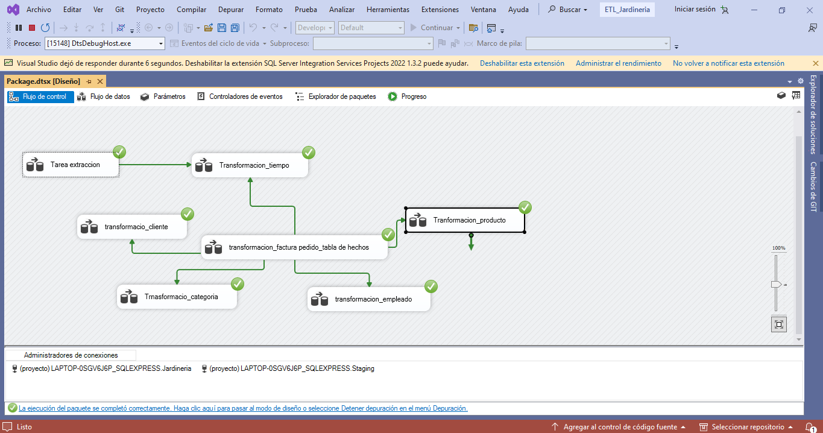

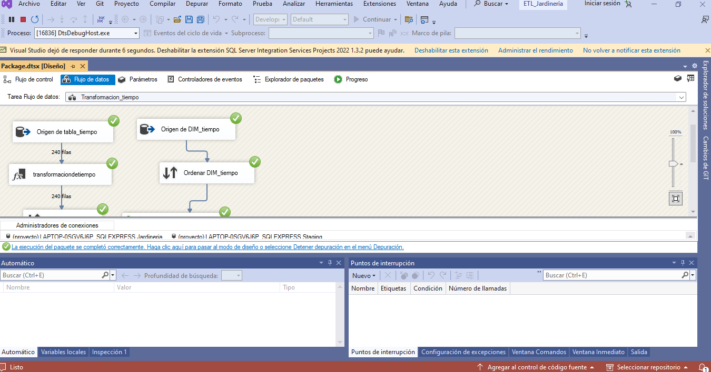

**Introducción**

El presente informe describios el proceso de extracción, transformación (ETL) de datos desde la base de datos de origen Jardinería(flores de azucena) hasta la base de datos stanging que posteriormente se llevara al DATAMART. El objetivo es preparar los datos para análisis mas detallado posible.

**Objetivos**

* Desarrollar un proceso ETL en visual estudio code
* Asegurar la calidad y consistencia de los datos durante el proceso de transformación.
* Facilitar análisis empresariales precisos mediante la preparación adecuada de los datos.

**Análisis de Datos de Origen**

Se revisaron las tablas **Producto**, **Cliente**, **Factura_pedido**, **Oficina**, **Empleado**, y **Tiempo** en la base de datos Jardinería. Se identificaron los datos relevantes para ser transferidos a la base de datos de staging.

**Diseño de la Base de Datos de Staging**

Se diseñaron las tablas de staging para reflejar la estructura de los datos de origen y facilitar la transformación y carga en el data mart.

Destino de tabla_Clientes

Destino de tabla_oficina

Destino de tabla_empleado

Destino de tabla_tiempo

Destino de tabla_factura_pedido

Destino de tabla_categoria

**Proceso de ETL**

* **Extracción**: Se desarrollaron consultas SQL para extraer los datos de las tablas de origen, de la tabla stating, entregrado en el segundo trabajo

* **Transformación**: Los datos fueron transformados según las siguientes consultas

**Para la tabla cliente**:

-- Convertir todos los nombres a mayúsculas

UPDATE [Destino de tabla_Clientes]

SET nombre_cliente = UPPER(nombre_cliente);

-- Eliminar espacios en blanco al inicio y al final de los nombres

UPDATE [Destino de tabla_Clientes]

SET nombre_cliente = LTRIM(RTRIM(nombre_cliente));

**Para la tabla empleados**

**__validacion de email**

UPDATE [Destino de tabla_empleado]

SET email = LOWER(email);

-- Concatenar nombres y apellidos para tener un campo de nombre completo

ALTER TABLE [Destino de tabla_empleado]

ADD nombre_completo AS (nombre + ' ' + apellido1 );

**Para la tabla tiempo**

-- Calcular el trimestre

ALTER TABLE [Destino de tabla_tiempo]

ADD trimestre AS CASE

WHEN mes IN (1, 2, 3) THEN 1

WHEN mes IN (4, 5, 6) THEN 2

WHEN mes IN (7, 8, 9) THEN 3

WHEN mes IN (10, 11, 12) THEN 4

END;

* **Carga**: Los datos transformados fueron cargados en las tablas de staging y posteriormente transferidos al data mart.

**Consultas SQL Utilizadas para factura de ventas**

* Se documentaron todas las consultas SQL utilizadas en cada etapa del proceso ETL.

-- Total de ventas por cliente

SELECT id_cliente, SUM(total_venta) AS total_ventas

FROM factura_pedido

GROUP BY id_cliente

ORDER BY total_ventas DESC;

-- Total de ventas por producto

SELECT id_producto, SUM(total_venta) AS total_ventas

FROM factura_pedido

GROUP BY id_producto

ORDER BY total_ventas DESC;

-- Total de ventas por empleado

SELECT id_empleado, SUM(total_venta) AS total_ventas

FROM factura_pedido

GROUP BY id_empleado

ORDER BY total_ventas DESC;

-- Total de ventas por oficina

SELECT id_oficina, SUM(total_venta) AS total_ventas

FROM factura_pedido

GROUP BY id_oficina

ORDER BY total_ventas DESC;

-- Total de ventas por año

SELECT YEAR(fecha_pedido) AS año, SUM(total_venta) AS total_ventas

FROM factura_pedido

GROUP BY YEAR(fecha_pedido)

ORDER BY año;

**Análisis y Resultados**

Se realizaron análisis para identificar el producto más vendido y otros análisis relevantes, facilitando la toma de decisiones empresariales.

**Conclusiones**

El proceso de transformación nos asegura la calidad y consistencia de los datos, preparando de manera efectiva los datos para un alanisis profundo.